РЕКОМЕНДАЦИИ

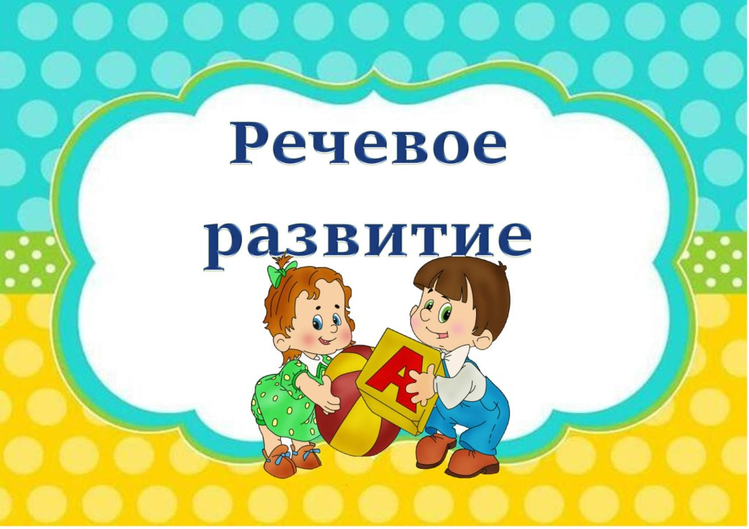

Для того, чтобы узнать правильно ли идет речевое развитие вашего ребенка, я предлагаю вам посмотреть информацию о том как должно идти речевое развитие в норме:

- на первом году
- на втором году
- на третьем году
- на четвертом году
- на пятом году
- на шестом году
- на седьмом году

Причины речевых нарушений:
Неправильная речь окружающих ребёнка людей или недостаточное их внимание к его речи
Недостаточная подвижность артикуляторных органов
Нарушение слуховой дифференциации звуков речи
Нарушение анатомического строения артикуляторного аппарата

Что такое артикуляционная гимнастика, для чего она нужна вашему ребенку?

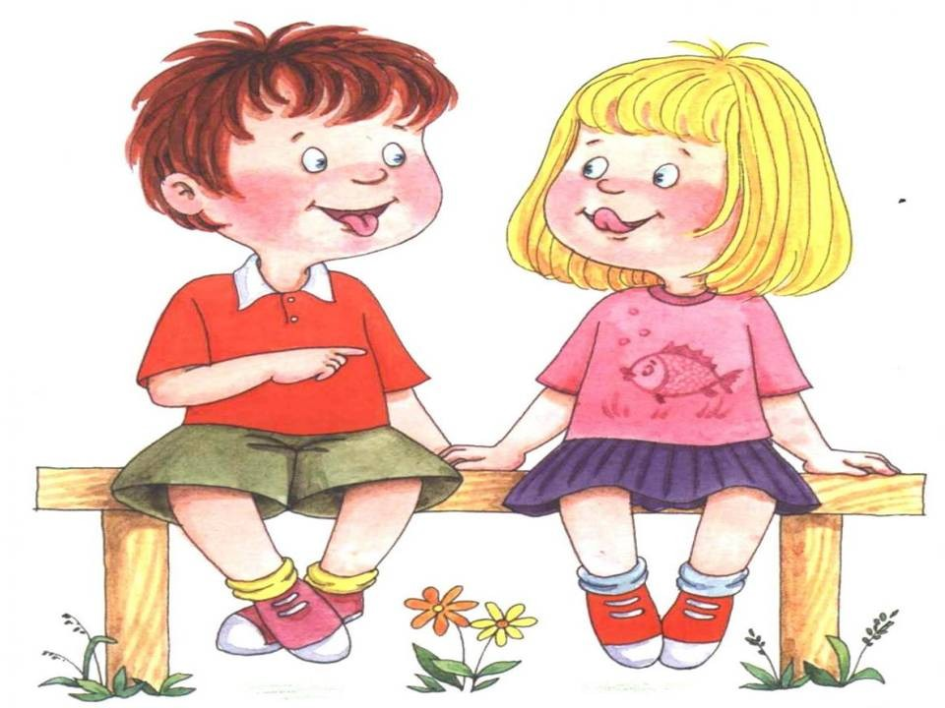

Артикуляционная гимнастика

